Сетевые модели со сложными замкнутыми контурами, определение критического пути

Д.Т. Курасова, С.А. Болотин, С.А. Сычев
ФГБУ ВПО «Санкт-Петербургский государственный архитектурно-строительный университет»
Аннотация: В современном строительном бизнесе очень часто возникает ситуация, связанная с запаздыванием строительства. Переход к рыночным отношениям обязывает пересмотреть старые способы организационно-технологического проектирования. Изучение отечественной, зарубежной литературы показали, что мы имеем большой опыт в области организации и планировании работ, однако сроки разработки проектной документации в настоящее время нигде не регламентированы. А ведь сроки строительства зависят также и от скорости подготовки проектной документации. Данная статья посвящена новому подходу по планированию строительных работ, основанному на существующих методах организационно-технологического проектирования. В статье описывается методы работы с сетевыми моделями, имеющими замкнутые контуры. С учетом установленных принципов, положений и требований в статье предлагается графическая концептуальная модель нахождения циклов в замкнутом контуре. Приведены формулы нахождения циклов с помощью перемножения матриц.
Ключевые слова: несоблюдение сроков строительства, сетевые графики, планирование, замкнутые контуры, циклы.
Введение
В обеспечении процессов капительного строительства, в повышении эффективности всего общественного производства важная роль принадлежит проектированию как связующему звену между наукой и производством и подготовительному этапу капитального строительства. Система проектного дела в России – это сложная и разветвленная сеть проектных организаций, в которых занято более 750 000 человек. Непрерывно возрастают объемы проектных работ, одновременно идет процесс появления новых проектных организаций. Все это ставит многочисленные задачи перспективного и оперативного планирования и управления проектно-изыскательскими работами (ПИР) на уровнях: министерств, отраслей, ведомств, проектных организаций и т.д. При этом решаются вопросы повышения качества проектно-сметной документации (ПСД), снижения себестоимости. безусловного выполнения договорных сроков и т.д.
Целью работы явилось дальнейшее совершенствование оперативного руководства работами по проектированию объектов капитального строительства путем создания моделей и алгоритмов планирования, позволяющих учитывать особенности технологии организации процесса проектирования этих объектов.
Исследование.
Анализируя способы организационно-технологического проектирования, стало понятно, что невозможно обойтись без циклов.
Так, например, запроектированные ранее инженерные системы нужно увязать с выданными техническими условиями. Изменения могут потребовать дополнительные площади, возникает необходимость изменения архитектурных решений. Меняем архитектурные решения. Теперь изменениям подвергнутся и другие разделы по цепной реакции. И снова процесс проектирования идет по кругу.
Ранее в статье «Сетевые модели с замкнутыми контурами, определение критического пути» Курасовой Д.Т. была предложена концептуальная модель прохождения работ по замкнутому контору [1].
Приведены примеры нахождения критического пути в данном контуре. Однако приведенные формулы расчета времени, необходимого для прохождения каждого последующего круга в замкнутом контуре, применимы только к простым случаям замкнутого конура.
Процесс проектирования намного сложнее и его порой нелегко описать с помощью плоской системы сетевых графиков.
Рассмотрим примеры сетевого графика с замкнутым контуром.
На рис. 1 мы видим 2 образованых замкнутых контура. А на рис. 2 таких контуров уже более 5.

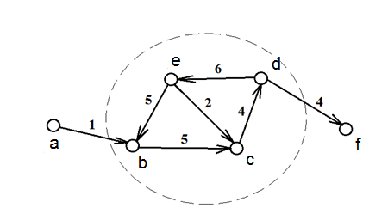
Рис1. График G 1.

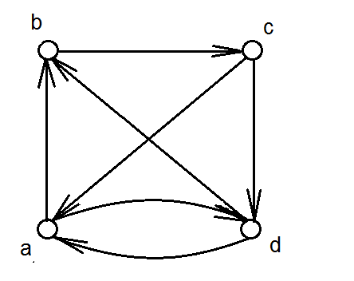

Рис. 2. График G 2.

Если в первом случае нам достаточно пренебречь одной из работ для расчета критического пути, то во втором случае очень сложно понять, какой работой пренебрегать, а какой нет. Эти работы связаны и могут входить в подкритический путь. Рассчитать такой комок циклов по имеющимся методам невозможно. Для решения этой проблемы мы обратились к теории графов.
В теории графов есть такое понятие как гамильтонов цикл.
Представим наш цикл как гамильтонов цикл. И применим для решения алгебраический метод определения гамильтоновых циклов. Таким образом мы не пропустить ни одну работу и найти самый длинный путь проходящий через эти работы. Это будет критический путь.
Этот метод основан на работе Йоу [2], Данильсона [3] и Дхавана [4] и включает в себя построение всех простых цепей с помощью последовательного перемножения матриц. «Внутренне произведение вершин» цепи х_{1,} х_{2,} х_{3,…,} х_{k-1,} х_{k} определяется как выражение вида 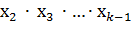, не содержащее две концевые вершины х₁ и х_{k}. «Модифицированная матрица смежности» В=[β(i, j)] – это (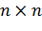) –матрица, в которой β(i, j)= x_{j}, если существует дуга из х_{i} и x_{j}, и нуль в противном случае. Матрица P_{i}=[p_{i} (i, j)], где p_{i} (i, j) - сумма внутренних произведений всех простых цепей длины l(l ≥1) [5].
Получаем наши матрицы.
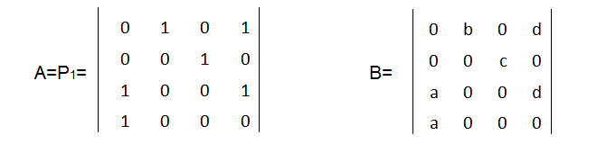
Рис.3. Матрица P_{i.} Рис. 4. Матрица B.
С помощью алгебраического произведения матриц по формуле (1) мы получаем целый список гамильтоновых циклов (рис. 5).
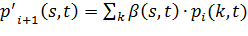, (1)
или
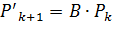 (2)
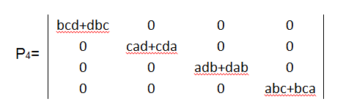
Рис.5. Матрица P_{j.}

Подставляя числовые данные, мы найдем цикл с наибольшим временем прохождения работ. Взяв за основу полученную цифру, мы найдем критический путь.
Выводы
- Найден новый подход по планированию строительных работ. Разработана модель сетевого графика с замкнутыми контурами, описывающая сложность организационно-технологического проектирования. Предложенная методика направленна на усовершенствование системы оперативного управления строительством, способствует эффективному прогнозированию продолжительности сроков строительства.
- Предложен способ нахождения всех циклов в сложном замкнутом контуре.
- Приведены формулы нахождения циклов с помощью перемножения матриц.
- Благодаря данному методу найти и рассчитать критический путь с помощью программ стало возможно в сетевых графиках, имеющих циклы.
Литература
- Курасова Д. Т. Сетевые модели с замкнутыми контурами, определение критического пути. // Промышленное и гражданское строительство, 2015, N 10., 75 с.
- Yau S. S. Generation of all Hamiltonian circuits, paths and centres of a graph and related prolblems, IEEE Trans., 1967, CT-14, p. 79.
- Danielson G. H. On finding the simple paths and circuits in a graph, IEEE Trans., 1968, CT-15, p. 294.
- Dhawan V., Hamiltonian circuits and related problems in graph theory, M. Sc. Report, Imperial College, London, 1969, р.186.
- Н. Кристофидес. Теория графов. Алгоритмический подход. Изд. «Мир» 1978 г., 245 с.
- Асаул А. Н., Абаев Х. С., Молчанов Ю. А. Теория и практика управления и развития имущественных комплексов.– СПб: Гуманистика, 2006. – 250 с.
- Ерхов А. В. Управление градостроительным комплексом в Российской Федерации: административно-правовой аспект: дис. … канд. юр. наук. – Тольятти, 2007. – 201 с.
- Зуховицкий С. И., Радчик И.А. Математические методы сетевого планирования.– М.: Наука, 1965. – 296 с.
- Байбурин А. Х., «Комплексная оценка качества возведения гражданских здания с учетом факторов, влияющих на их безопасность» //Диссертация на соискание ученой степени доктора технических наук, СПбГАСУ, 2012, 150 с.
- Орлов А.И. «Организационно-экономическое моделирование. Экспертные оценки» //Издательство МГТУ им.Н.Э. Баумана, Москва, 2011, 281 с.
- Болотин С.А., Дадар А.Х., Иванов К.В., Курасова Д. Т. // Вестник гражданских инженеров: Научно-технический журнал. - СПб.: ГОУ ВПО "Санкт- Петербургский государственный архитектурно- строительный университет", 2013. - № 6. - С. 69-75.
- Головнев С.Г, Байбурин А.Х., Дмитрин С.П. Показатели качества технологии ускоренного возведения зданий// Известия вузов. Строительство. – 2002. – №7. – С.52-55.
- Сычев С. А., Павлова Н.А. МЕТОДЫ УСКОРЕНИЯ ТЕМПОВ СТРОИТЕЛЬСТВА, Сборник материалов VI международной научно-практической конференции: «Современные концепции научных исследований», Россия, г. Москва, 26-27 сентября 2014 г., С.23-28.
- Болотин С.А Совершенствование организации ресурсосберегающего проектирования в строительстве на основе информационного моделирования // Известия высших учебных заведений. Строительство. 2013. № 1(649). С. 113–118 (в соавт.).
- Болотин С.А Анализ прогноза продолжительности жизненного цикла здания в информационном моделировании // Вестник гражданских инженеров. 2013. № 4(39) С. 133-139 (в соавт.).
- Time Management in Drafting Probability Schedules for Construction Work / S. Bolotin, A. Birjukov // World Applied Sciences Journal = Всемирный журнал прикладных наук. Vol. 23 Issue (Problems of Architecture and Construction = Проблемы архитектуры и строительства). 2013. Pp. 1–4.

Симионова Н.Е. Проблемы оценки незавершенного строительства // Инженерный вестник Дона, 2012, №3 URL: ivdon.ru/magazine/archive/n3y2012/1016.

Побегайлов О.А., Шемчук А.В. Информационные системы планирования в строительстве // Инженерный вестник Дона, 2013, № 3 URL: ivdon.ru/magazine/archive/n3y2013/1896.

References

1. Kurasova D. T. Promyshlennoe i grazhdanskoe stroitel'stvo, 2015, N 10,р. 75.

2. Yau S.S. Generation of all Hamiltonian circuits, paths and centres of a graph and related prolblems, IEEE Trans.,1967, CT-14, p. 79.

3. Danielson G. H. On finding the simple paths and circuits in a graph, IEEE Trans., 1968, CT-15, p. 294.

4. Dhawan V., Hamiltonian circuits and related problems in graph theory, M. Sc. Report, Imperial College, London, 1969, р. 186.

5. Kristofides N. Teoriya grafov. Algoritmicheskiy podkhod [Graph theory: An algorithmic approach]. Izd. «Mir» 1978 g., p. 245.
6. Asaul A. N. Teoriya i praktika upravleniya i razvitiya imushchestvennykh kompleksov [Theory and practice of management and development of property complexes]. A. N. Asaul, Kh. S. Abaev, Yu. A. Molchanov. SPb: Gumanistika, 2006. 250 p.
7. Erkhov A. V. Upravlenie gradostroitel'nym kompleksom v Rossiyskoy Federatsii: administrativno-pravovoy aspect [Management of urban complexes in the Russian Federation: the administrative and legal aspects]: dis. … kand. yur. nauk. Tol'yatti, 2007. 201 p.
8. Zukhovitskiy S. I., Radchik I. A. Matematicheskie metody setevogo planirovaniya [Mathematical methods of network planning]. M.: Nauka, 1965. 296 p.
9. Bayburin A. Kh. «Kompleksnaya otsenka kachestva vozvedeniya grazhdanskikh zdaniya s uchetom faktorov, vliyayushchikh na ikh bezopasnost' [Comprehensive assessment of quality of construction of civil buildings, taking into account the factors influencing their safety] » Dissertatsiya na soiskanie uchenoy stepeni doktora tekhnicheskikh nauk, SPbGASU, 2012, 150 p.

10. Orlov A.I. «Organizatsionno-ekonomicheskoe modelirovanie. Ekspertnye otsenki» [Organizational economic modeling. Expert evaluation]. MGTU im.N.E. Baumana, Moskva, 2011, 281 p.
11. Bolotin S.A., Dadar A.Kh., Ivanov K.V., Kurasova D. T. Vestnik grazhdanskikh inzhenerov: Nauchno-tekhnicheskiy zhurnal. SPb.: GOU VPO "Sankt- Peterburgskiy, Izdatel'stvo gosudarstvennyy arkhitekturno- stroitel'nyy universitet", 2013. № 6. pp. 69-75.

12. Golovnev S.G, Bayburin A.Kh., Dmitrin S.P. Izvestiya vuzov. Stroitel'stvo. 2002. №7. pp. 52-55.

13. Sychev S. A., Pavlova N.A. METODY USKORENIYa TEMPOV STROITEL''STVA, Sbornik materialov VI mezhdunarodnoy nauchno-prakticheskoy konferentsii: «Sovremennye kontseptsii nauchnykh issledovaniy», Rossiya, g. Moskva, 26-27 sentyabrya 2014 g., рр. 23-28.

14. Bolotin S.A. Izvestiya vysshikh uchebnykh zavedeniy. Stroitel'stvo. 2013. № 1(649). pp. 113–118 (v soavt.).

15. Bolotin S.A. Vestnik grazhdanskikh inzhenerov. 2013. № 4(39).pp. 135-139 (v soavt.).

16. Time Management in Drafting Probability Schedules for Construction Work. S. Bolotin, A. Birjukov. World Applied Sciences Journal. Vsemirnyy zhurnal prikladnykh nauk. Vol. 23 Issue (Problems of Architecture and Construction. Problemy arkhitektury i stroitel'stva). 2013. pp. 1–4.

17. Simionova N.E. Inženernyj vestnik Dona (Rus), 2012, №3 URL: ivdon.ru/magazine/archive/n3y2012/1016.

18. Pobegaylov O.A., Shemchuk A.V. Inženernyj vestnik Dona (Rus), 2013, №3 URL: ivdon.ru/magazine/archive/n3y2013/1896.

